 |  |  | Лист № 1
ОПИСАНИЕ МЕСТОПОЛОЖЕНИЯ ГРАНИЦ
ПК - Производственно-коммунальная зона
(наименование объекта)
Сведения об объекте
№ п/п | Характеристики объекта | Описание характеристик
1 | 2 | 3
1 | Местоположение объекта | Республика Калмыкия, ГО "город Элиста", г. Элиста
2 | Площадь объекта ± величина погрешности определения  площади (Р ± ΔР) | 51839±80 кв.м
3 | Иные характеристики объекта | 1.15 Хранение и переработка сельскохозяйственной продукции (Основной); 1.18 Обеспечение сельскохозяйственного производства (Основной); 2.7.1 Хранение автотранспорта (Основной); 2.7.2 Размещение гаражей для собственных нужд (Основной); 3.1 Коммунальное обслуживание (Основной); 3.1.1 Предоставление коммунальных услуг (Основной); 3.1.2 Административные здания организаций, обеспечивающих предоставление коммунальных услуг (Основной); 3.3 Бытовое обслуживание (Основной); 3.9 Обеспечение научной деятельности (Основной); 3.9.1 Обеспечение деятельности в области гидрометеорологии и смежных с ней областях (Основной);  3.9.2 Проведение научных исследований (Основной); 3.9.3 Проведение научных испытаний (Основной); 3.10 Ветеринарное обслуживание (Основной); 3.10.1 Амбулаторное ветеринарное обслуживание (Основной); 3.10.2 Приюты для животных (Основной); 4.1 Деловое управление (Основной);  4.2 Объекты торговли (торговые центры, торгово- развлекательные центры (комплексы) (Основной); 4.3 Рынки (Основной); 4.4 Магазины (Основной); 4.6 Общественное питание (Основной); 4.7 Гостиничное обслуживание (Основной); 4.9 Служебные гаражи (Основной); 4.9.1 Объекты дорожного сервиса (Основной); 4.9.1.1 Заправка транспортных средств (Основной); 4.9.1.2 Обеспечение дорожного отдыха (Основной); 4.9.1.3 Автомобильные мойки (Основной); 4.9.1.4 Ремонт автомобилей (Основной); 4.10 Выставочно-ярмарочная деятельность (Основной); 6.1 Недропользование (Основной);  6.4 Пищевая промышленность (Основной); 6.6 Строительная промышленность (Основной); 6.8 Связь (Основной); 6.9 Склад (Основной); 6.9.1 Складские площадки (Основной); 6.11 Целлюлозно-бумажная промышленность (Основной); 6.12 Научно-производственная деятельность (Основной); 7.2 Автомобильный транспорт (Основной); 7.2.1 Размещение автомобильных дорог (Основной); 7.2.2 Обслуживание перевозок пассажиров (Основной); 7.2.3 Стоянки транспорта общего пользования (Основной); 8.3 Обеспечение внутреннего правопорядка (Основной); 9.3 Историко-культурная деятельность (Основной); 12.0 Земельные участки (территории) общего пользования (Основной); 12.0.1 Улично-  дорожная сеть (Основной); 12.0.2 Благоустройство территории (Основной)

 |  |  |  |  | Лист № 2
ОПИСАНИЕ МЕСТОПОЛОЖЕНИЯ ГРАНИЦ
ПК - Производственно-коммунальная зона
(наименование объекта)
Сведения о местоположении границ объекта
1. Система координат МСК-08, зона 2
2. Сведения о характерных точках границ объекта
Обозначение характерных точек границ | Координаты, м |  | Метод определения | Описание обозначения точки
 | Х | Y | координат и средняя квадратическая  погрешность положения
характерной точки
(Мt), м
1 | 2 | 3 | 4 | 5
1 | 421101,05 | 2323325,15 | Картометрический метод; 0,10 | —
2 | 421130,32 | 2323336,4 | Картометрический метод; 0,10 | —
3 | 421125,37 | 2323350,18 | Картометрический метод; 0,10 | —
4 | 421134,04 | 2323353,52 | Картометрический метод; 0,10 | —
5 | 421124,49 | 2323375 | Картометрический метод; 0,10 | —
6 | 421116,37 | 2323393,26 | Картометрический метод; 0,10 | —
7 | 421095,74 | 2323384,29 | Картометрический метод; 0,10 | —
8 | 421086,77 | 2323404,93 | Картометрический метод; 0,10 | —
9 | 421077,6 | 2323426,02 | Картометрический метод; 0,10 | —
10 | 421065,5 | 2323453,82 | Картометрический метод; 0,10 | —
11 | 421063,26 | 2323459,18 | Картометрический метод; 0,10 | —
12 | 421060,46 | 2323458,26 | Картометрический метод; 0,10 | —
13 | 421059,89 | 2323459,69 | Картометрический метод; 0,10 | —
14 | 421080,04 | 2323466,69 | Картометрический метод;0,10 | —
15 | 421083,65 | 2323469,54 | Картометрический метод; 0,10 | —
16 | 421084,42 | 2323472,48 | Картометрический метод; 0,10 | —
17 | 421084,75 | 2323473,74 | Картометрический метод; 0,10 | —
18 | 421080,56 | 2323485,88 | Картометрический метод;0,10 | —
19 | 421053,72 | 2323476,16 | Картометрический метод; 0,10 | —
20 | 421041,99 | 2323508,16 | Картометрический метод;0,10 | —
21 | 421018,87 | 2323571,22 | Картометрический метод; 0,10 | —

 |  |  |  |  | Лист № 3
ОПИСАНИЕ МЕСТОПОЛОЖЕНИЯ ГРАНИЦ
ПК - Производственно-коммунальная зона
(наименование объекта)
Сведения о местоположении границ объекта
1 | 2 | 3 | 4 | 5
22 | 421020,53 | 2323571,84 | Картометрический метод; 0,10 | —
23 | 421019,4 | 2323575,03 | Картометрический метод; 0,10 | —
24 | 421000,49 | 2323568,66 | Картометрический метод; 0,10 | —
25 | 420982,08 | 2323562,46 | Картометрический метод; 0,10 | —
26 | 420962,94 | 2323556 | Картометрический метод; 0,10 | —
27 | 420943,88 | 2323549,56 | Картометрический метод; 0,10 | —
28 | 420905,75 | 2323536,82 | Картометрический метод; 0,10 | —
29 | 420873,09 | 2323525,73 | Картометрический метод; 0,10 | —
30 | 420871,23 | 2323525,1 | Картометрический метод; 0,10 | —
31 | 420864,78 | 2323522,93 | Картометрический метод; 0,10 | —
32 | 420925,51 | 2323353,01 | Картометрический метод; 0,10 | —
33 | 420932,6 | 2323355,58 | Картометрический метод; 0,10 | —
34 | 420953,65 | 2323363,48 | Картометрический метод; 0,10 | —
35 | 420957,3 | 2323364,85 | Картометрический метод; 0,10 | —
36 | 420964,15 | 2323346,59 | Картометрический метод; 0,10 | —
37 | 420939,17 | 2323338,13 | Картометрический метод; 0,10 | —
38 | 420931,7 | 2323335,68 | Картометрический метод; 0,10 | —
39 | 420934,03 | 2323329,18 | Картометрический метод; 0,10 | —
40 | 420939,89 | 2323331,11 | Картометрический метод; 0,10 | —
41 | 420966,16 | 2323340,38 | Картометрический метод; 0,10 | —
42 | 420971,8 | 2323321,58 | Картометрический метод; 0,10 | —
43 | 420951,18 | 2323316,76 | Картометрический метод; 0,10 | —
44 | 420939,71 | 2323313,28 | Картометрический метод; 0,10 | —
45 | 420969,35 | 2323230,34 | Картометрический метод; 0,10 | —
46 | 420975,13 | 2323232,39 | Картометрический метод; 0,10 | —

 |  |  |  |  | Лист № 4
ОПИСАНИЕ МЕСТОПОЛОЖЕНИЯ ГРАНИЦ
ПК - Производственно-коммунальная зона
(наименование объекта)
Сведения о местоположении границ объекта
1 | 2 | 3 | 4 | 5
47 | 420980,68 | 2323234,65 | Картометрический метод; 0,10 | —
48 | 420997,94 | 2323241,38 | Картометрический метод; 0,10 | —
49 | 421009,52 | 2323246,07 | Картометрический метод; 0,10 | —
50 | 421021,36 | 2323249,94 | Картометрический метод; 0,10 | —
51 | 421042,66 | 2323258,64 | Картометрический метод;  0,10 | —
52 | 421058,27 | 2323264,06 | Картометрический метод; 0,10 | —
53 | 421054,43 | 2323304,54 | Картометрический метод; 0,10 | —
1 | 421101,05 | 2323325,15 | Картометрический метод; 0,10 | —
54 | 421115,04 | 2323478,81 | Картометрический метод; 0,10 | —
55 | 421108,68 | 2323496,06 | Картометрический метод;  0,10 | —
56 | 421086,29 | 2323487,96 | Картометрический метод;  0,10 | —
57 | 421090,33 | 2323475,95 | Картометрический метод; 0,10 | —
58 | 421092,42 | 2323473,61 | Картометрический метод;  0,10 | —
59 | 421094,34 | 2323472,81 | Картометрический метод; 0,10 | —
60 | 421096,29 | 2323472,44 | Картометрический метод;  0,10 | —
54 | 421115,04 | 2323478,81 | Картометрический метод; 0,10 | —
61 | 421153,76 | 2323492,31 | Картометрический метод; 0,10 | —
62 | 421156,08 | 2323497,86 | Картометрический метод; 0,10 | —
63 | 421151,11 | 2323511,43 | Картометрический метод; 0,10 | —
64 | 421122,58 | 2323501,1 | Картометрический метод; 0,10 | —
65 | 421128,93 | 2323483,58 | Картометрический метод; 0,10 | —
61 | 421153,76 | 2323492,31 | Картометрический метод; 0,10 | —
66 | 421179,42 | 2323505,86 | Картометрический метод; 0,10 | —
67 | 421143 | 2323617,12 | Картометрический метод;  0,10 | —

68 | 421125,78 | 2323611,15 | Картометрический метод; 0,10 | —
69 | 421163,97 | 2323500,49 | Картометрический метод; 0,10 | —
66 | 421179,42 | 2323505,86 | Картометрический метод; 0,10 | —
3. Сведения о характерных точках части (частей) границы объекта
Обозначение характерных точек части границ | Координаты, м |  | Метод определения координат и средняя квадратическая  погрешность положения характерной точки (Мt), м | Описание обозначения точки
 | Х | Y
1 | 2 | 3 | 4 | 5
Часть №

 |  |  |  |  |  | Лист № 5
ОПИСАНИЕ МЕСТОПОЛОЖЕНИЯ ГРАНИЦ
ПК - Производственно-коммунальная зона
(наименование объекта)
Сведения о местоположении измененных (уточненных) границ объекта
1. Система координат МСК-08, зона 2
2. Сведения о характерных точках границ объекта
Обозна- чение  характер- | Существующие координаты, м |  | Измененные  (уточненные) координаты, м |  | Метод  определения координат и |  | Описание  обозначения точки
ных точек | Х | Y | Х | Y | средняя
границ |  |  |  |  | квадратическая
 |  |  |  |  | погрешность
 |  |  |  |  | положения
 |  |  |  |  | характерной
 |  |  |  |  | точки
 |  |  |  |  | (Мt), м
1 | 2 | 3 | 4 | 5 | 6 |  | 7
— | — | — | — | — | — |  | —
3. Сведения о характерных точках части (частей) границы объекта
Часть №
Обозна- чение  характер- | Существующие координаты, м |  | Измененные (уточненные) координаты, м |  | Метод определения координат и |  | Описание обозначения  точки
ных точек | Х | Y | Х | Y | средняя
границ |  |  |  |  | квадратическая
 |  |  |  |  | погрешность
 |  |  |  |  | положения
 |  |  |  |  | характерной
 |  |  |  |  | точки
 |  |  |  |  | (Мt), м
1 | 2 | 3 | 4 | 5 | 6 |  | 7
— | — | — | — | — | — |  | —

План границ объекта

Масштаб 1:3000

Условные обозначения:

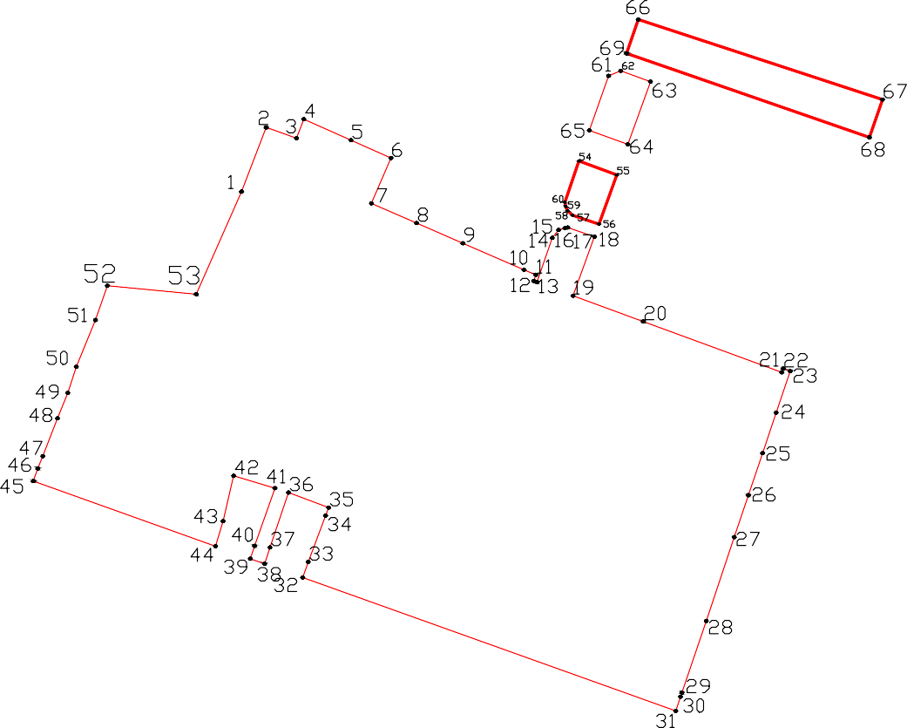

08:14:030542
- граница объекта
- граница кадастрового квартала
- поворотная точка границы объекта
- номер кадастрового квартала

